HƯỚNG DẪN CHẤM KT HKI MÔN LÝ 10 – NĂM HỌC: 2016 - 1017

Câu | Lời giải | Điểm | Lưu ý khi chấm
Câu 1  ( 2đ) | Lực hấp dẫn giữa hai chất điểm bất kì tỉ lệ thuận với tích hai khối lượng của chúng và tỉ lệ nghịch với bình phương khoảng cách giữa chúng.  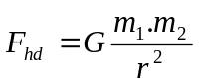  Trong đó:  - m₁ và m₂ là khối lượng của hai chất điểm (kg)  - F_{hd} độ lớn lực hấp dẫn (N)  - r là khoảng cách giữa hai chất điểm (m)  - G hằng số hấp dẫn, có giá trị là 6,67.10⁻¹¹ (N.m²/kg²) | 0,5 đ  0,25 đ  0,25 đ  0,25 đ  0,25 đ  0,5 đ
Câu 2  (1,5 đ) | Gia tốc của một vật cùng hướng với lực tác dụng lên vật. Độ lớn của gia tốc tỉ lệ thuận với độ lớn của lực và tỉ lệ nghịch với khối lượng của vật.  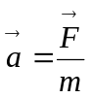 hay 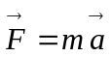  Trong trường hợp vật chịu nhiều lực tác dụng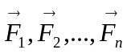thì 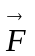là hợp lực của các lực đó : 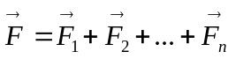 | 0,5 đ  0,5đ  0,5 đ
Câu 3  ( 1,5đ) | Trong giới hạn đàn hồi, độ lớn của lực đàn hồi của lò xo tỉ lệ thuận với độ biến dạng của lò xo.  F_{đh} = k.| Δl |  - F_{dh} là độ lớn của lực đàn hồi (N)  - l = l – l₀ là độ biến dạng của lò xo (m)  - k là độ cứng hay hệ số đàn hồi của lò xo (N/m)  Trong đó: | 0,5đ  0,25đ  0,25đ  0,25đ  0,25đ
Câu 4  ( 1đ) | F_{đh} = P  k.Δl = mg  k (l – l₀) = mg  k (0,35 – 0,3) = 0,5.10  k = 100N/m | 0,25đ  0,25đ  0,25đ  0,25đ
Câu 5  ( 1đ) | 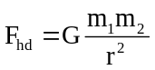  F_{hd} lớn nhất khi r nhỏ nhất = R₁ + R₂  ⇒ 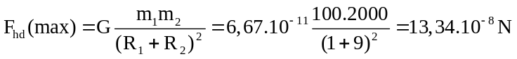 | 0,25đ  0,25đ  0,5đ
Câu 6  (3đ) | − Vẽ hình, phân tích lực tác dụng  − Các lực tác dụng vào ô tô: Trọng lực, phản lực, lực ma sát, lực kéo  − Áp dụng định luật II Niutơn  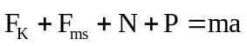 (*)  − Chiếu phương trình (*) lên trục Ox:  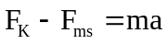  ⇒ 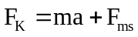  − Chiếu phương trình (*) lên trục Oy:  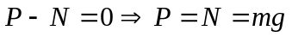  ⇒ F_{ms} = 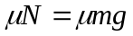= 0,04.1000.10 = 400N  a. Tìm a: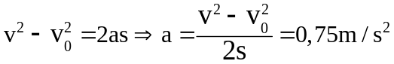  b. Tìm F: 400+1000.0,75 = 1150N  c. Xe tắt máy: F = 0 xe cđ chậm dần  tương tự ta có: 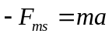  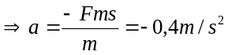  Thời gian t: 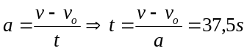  Quãng đường s: 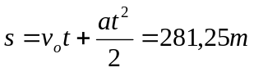 | 0,25đ  0,25đ  0,25đ  0,25đ  0,25đ  0,5đ  0,25đ  0,25đ  0,25đ  0,25đ  0,25đ | 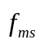  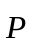  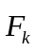  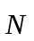  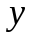  Phải thay số  - nt -
* Sai hoặc thiếu 1 đơn vị trừ 0,25. Tối đa trừ 0,5 cho cả bài.

